SERVICIO NACIONAL DE APRENDIZAJE – SENA
Tecnología en Análisis y Desarrollo de Software (ADSO)
CONTROL STORE
Interfaces del Sistema de Gestión de Inventario
Módulo 4 – Domicilios
Diseño de Interfaces – Prototipos de Alta Fidelidad
Presentado por:
DAVID ALEJANDRO ORTEGON ACOSTA

2026

Diagrama de Casos de Uso – Módulo 4: Domicilios
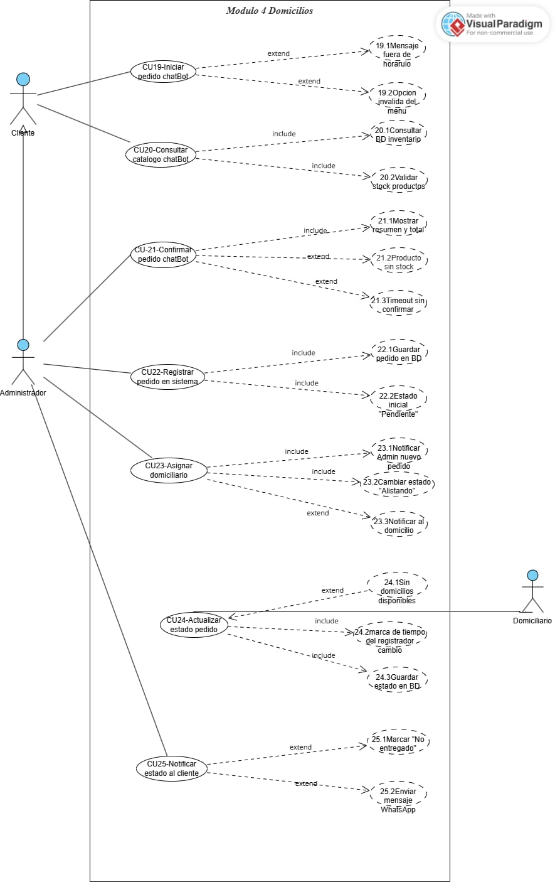
Nota. Diagrama UML de casos de uso del Módulo 4 – Domicilios. Actores: Cliente, Administrador y Domiciliario. Casos de uso CU19 al CU25 con sus relaciones de inclusión (<<include>>) y extensión (<<extend>>). Elaboración propia (ADSO, CONTROL STORE, 2026).

Introducción
El presente documento forma parte del proceso de documentación del proyecto CONTROL STORE, desarrollado en el marco del programa Tecnología en Análisis y Desarrollo de Software (ADSO) del Servicio Nacional de Aprendizaje (SENA). Su propósito es consolidar y presentar de manera ordenada los prototipos de alta fidelidad correspondientes al Módulo 4 del sistema: Domicilios.
CONTROL STORE es un sistema de información orientado al control y seguimiento del inventario de una tienda. El Módulo 4 gestiona todo lo relacionado con el proceso de pedidos a domicilio, desde la interacción del cliente a través del ChatBot hasta el registro, asignación, seguimiento y notificación de pedidos. El sistema contempla tres actores: el Cliente, quien realiza pedidos mediante el ChatBot; el Administrador, quien gestiona y registra los pedidos en el sistema; y el Domiciliario, quien ejecuta las entregas.
Las interfaces fueron diseñadas con metodología orientada a casos de uso (Use Case Driven Design), partiendo del diagrama UML presentado. Cada pantalla responde directamente a un caso de uso identificado, garantizando trazabilidad entre el diseño visual y los requerimientos funcionales del sistema.
La organización del documento sigue el mismo orden del diagrama: primero el caso de uso principal y a continuación sus relaciones de inclusión (<<include>>) y extensión (<<extend>>), permitiendo seguir el flujo completo de cada funcionalidad de forma consecutiva.
El documento incluye 24 interfaces correspondientes a los casos de uso CU19 al CU25, abarcando el inicio de pedido por ChatBot, consulta del catálogo, confirmación del pedido, registro en sistema, asignación de domiciliario, actualización de estado y notificación al cliente. Cada figura incluye una nota descriptiva en formato APA.

CU19 – Iniciar Pedido ChatBot
Figura 1
CU19 – Pantalla de Bienvenida e Inicio de Pedido ChatBot
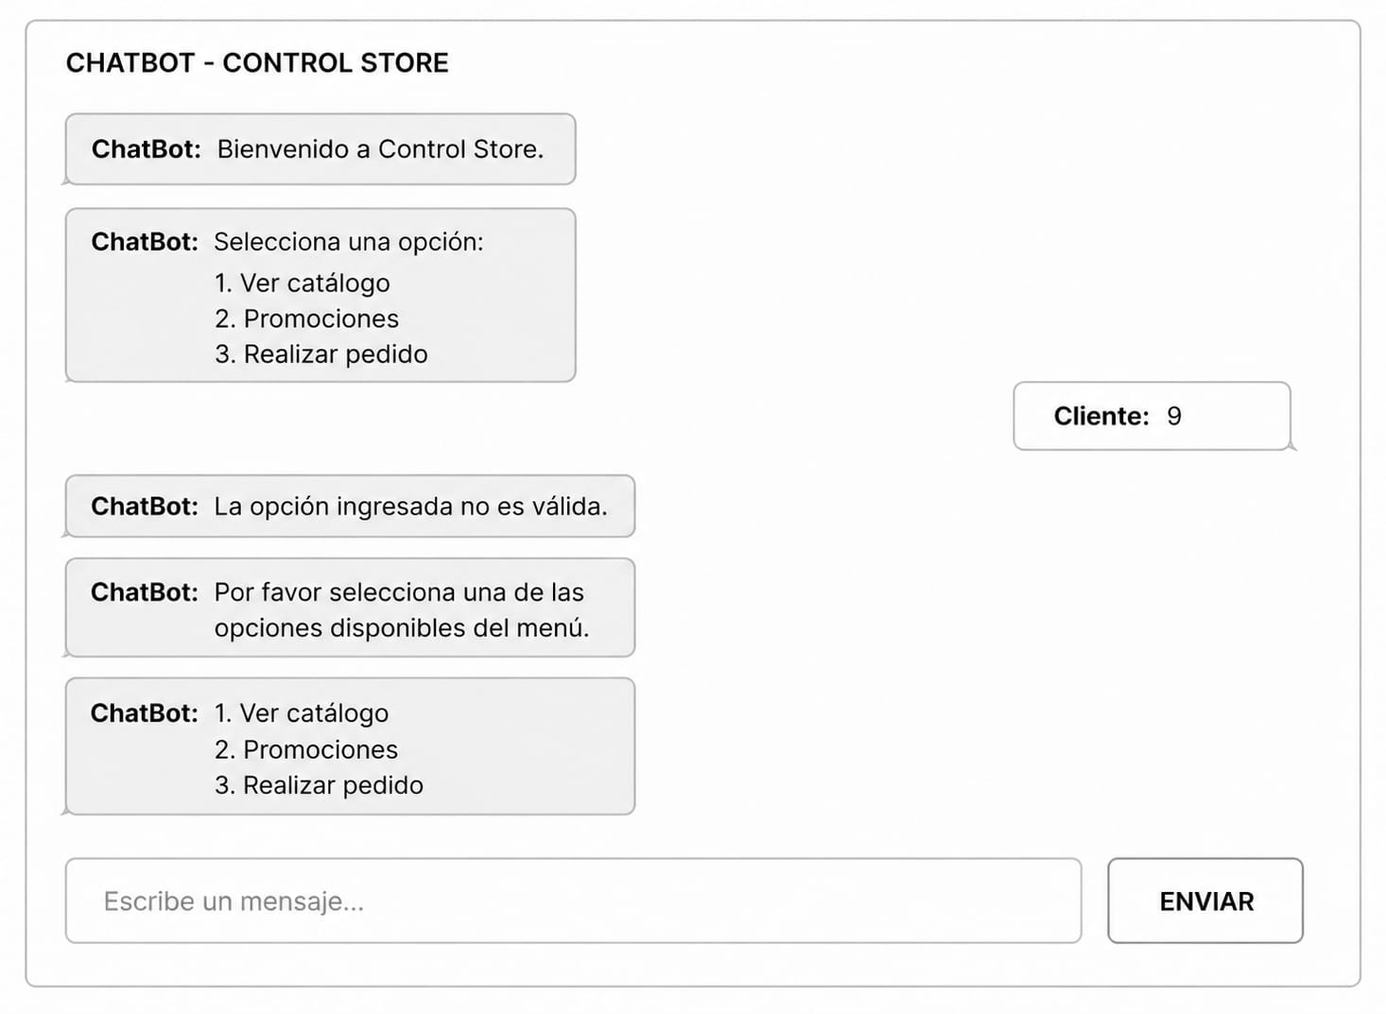
Nota. Pantalla principal de bienvenida del ChatBot de Control Store. El cliente interactúa mediante un menú conversacional con opciones numeradas: ver catálogo, promociones o realizar pedido. El sistema valida la opción ingresada antes de continuar el flujo. Elaboración propia (ADSO, CONTROL STORE, 2026).
Figura 2
CU19 (EXTEND) – Error: Opción Inválida del Menú (19.2)

Nota. Extensión activada cuando el cliente ingresa una opción fuera del rango del menú principal (ejemplo: opción "9"). El sistema notifica que la opción no es válida y repite el menú disponible para que el cliente seleccione correctamente. Elaboración propia (ADSO, CONTROL STORE, 2026).

CU20 – Consultar Catálogo ChatBot
Figura 3
CU20 – Formulario de Consulta del Catálogo por ChatBot
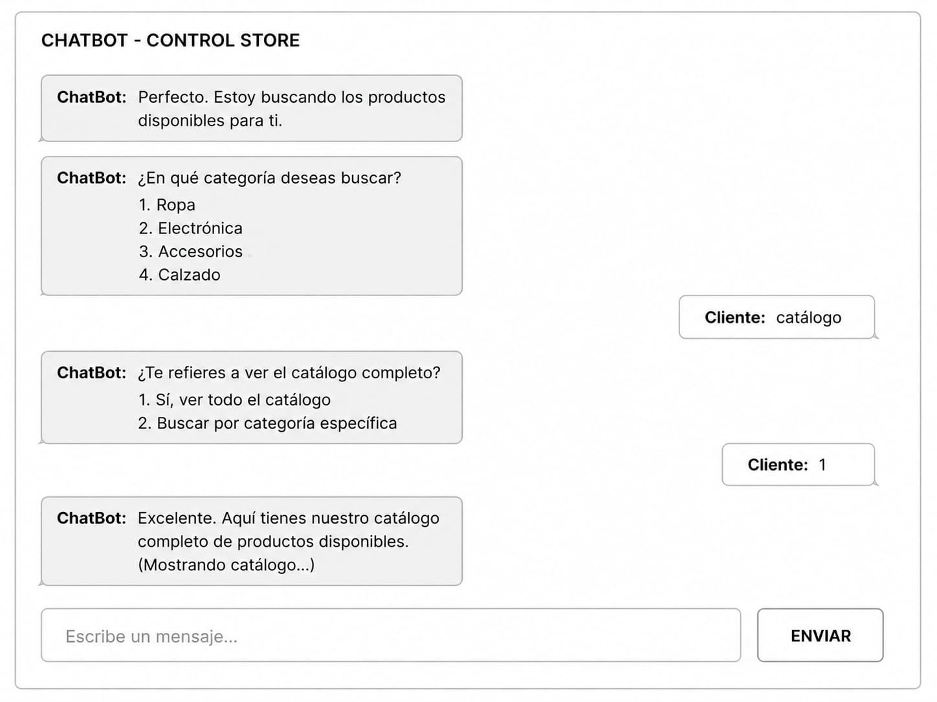
Nota. Interfaz de consulta del catálogo de productos a través del ChatBot. El cliente puede seleccionar una categoría específica (Ropa, Electrónica, Accesorios, Calzado) o solicitar el catálogo completo. El sistema consulta la base de datos de inventario para mostrar los productos disponibles. Elaboración propia (ADSO, CONTROL STORE, 2026).
Figura 4
CU20 (INCLUDE) – Consultar BD de Inventario y Validar Stock (20.1 / 20.2)
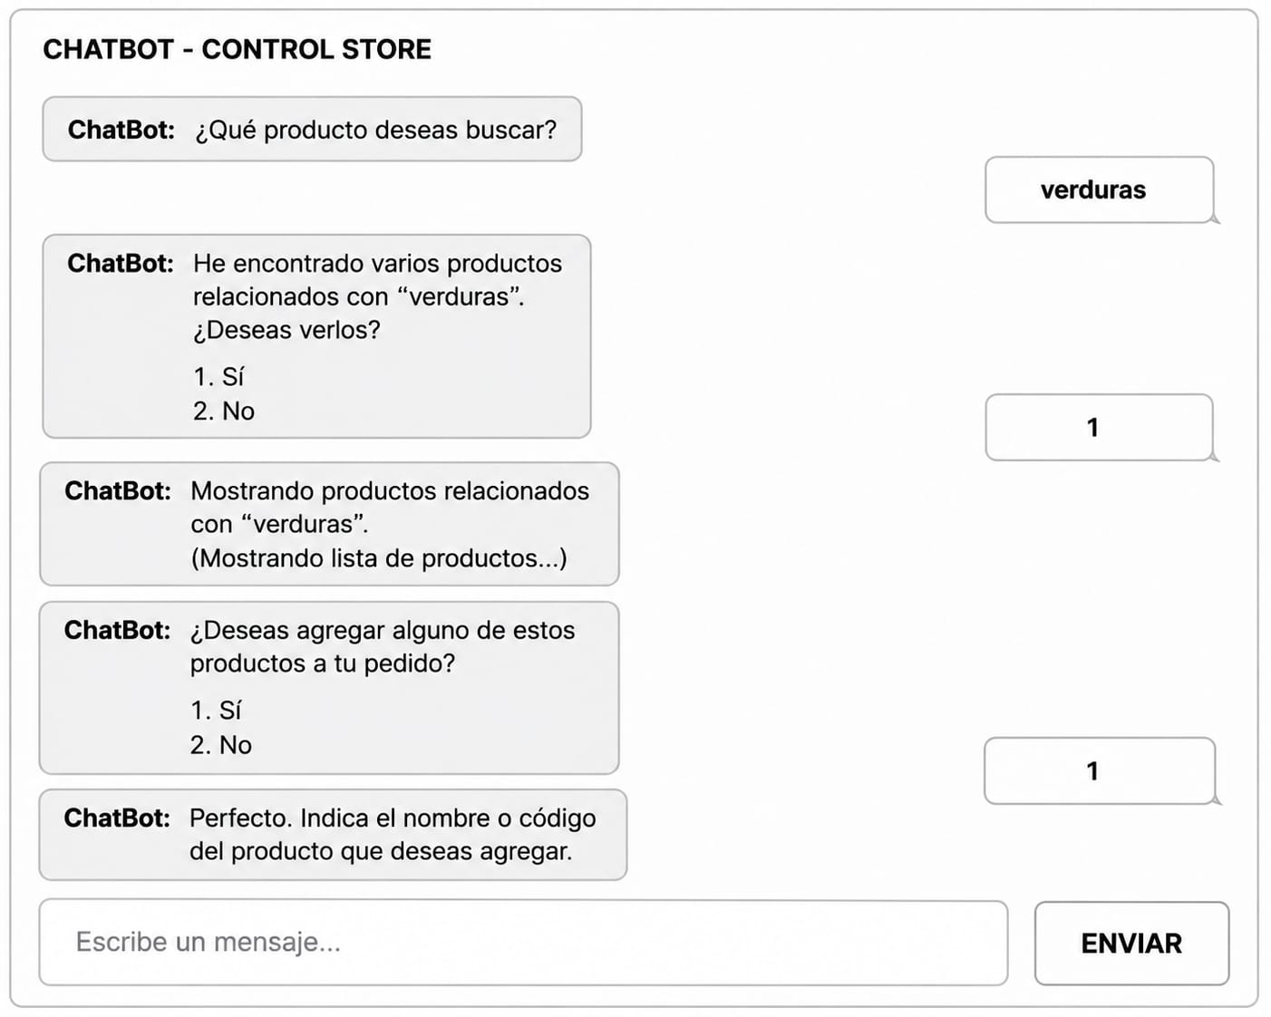
Nota. Proceso de consulta a la base de datos de inventario activado al buscar un producto por nombre o categoría. El sistema verifica la existencia del producto y valida el stock disponible antes de mostrar los resultados al cliente, ofreciendo la opción de agregar productos al pedido. Elaboración propia (ADSO, CONTROL STORE, 2026).

CU21 – Confirmar Pedido ChatBot
Figura 5
CU21 – Confirmación de Cantidades y Finalización del Pedido
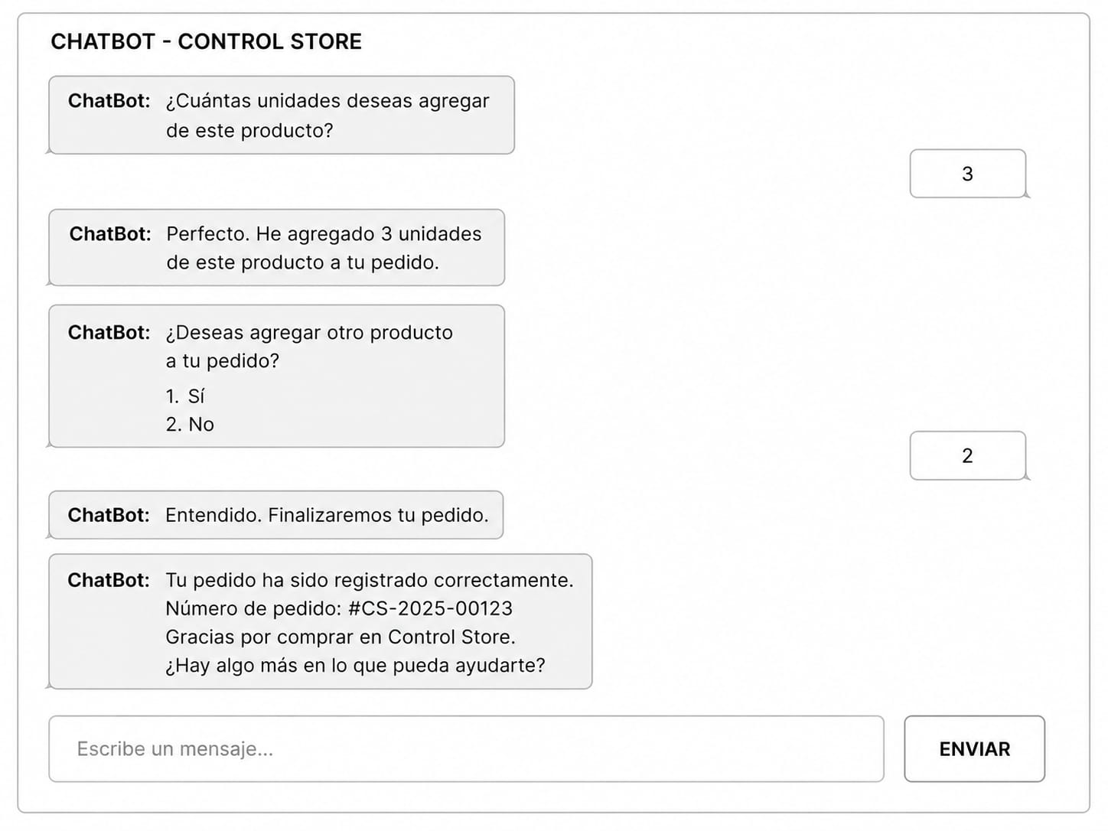
Nota. Pantalla de confirmación del pedido en el ChatBot. El cliente indica las unidades deseadas de cada producto y confirma o rechaza añadir más ítems. Al finalizar, el sistema registra el pedido y entrega el número de confirmación (#CS-2025-00123). Elaboración propia (ADSO, CONTROL STORE, 2026).
Figura 6
CU21 – Selección de Dirección de Entrega
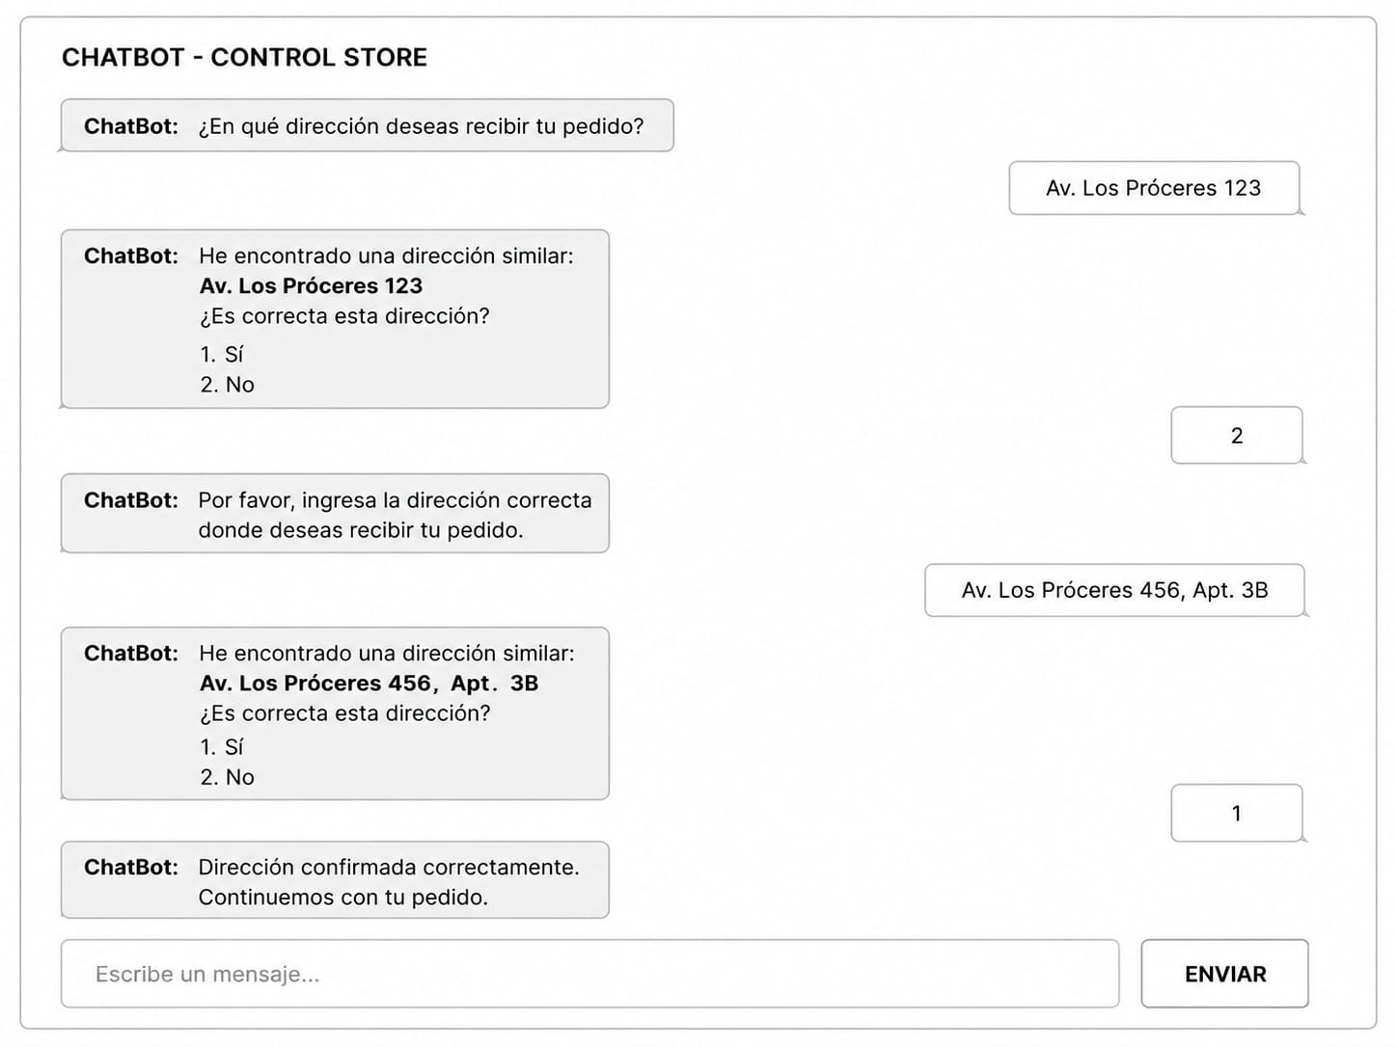
Nota. Interfaz de captura y validación de la dirección de entrega del pedido. El sistema sugiere la dirección reconocida y solicita confirmación al cliente; en caso de error, permite ingresar la dirección correcta hasta obtener la confirmación definitiva. Elaboración propia (ADSO, CONTROL STORE, 2026).
Figura 7
CU21 – Selección de Método de Pago
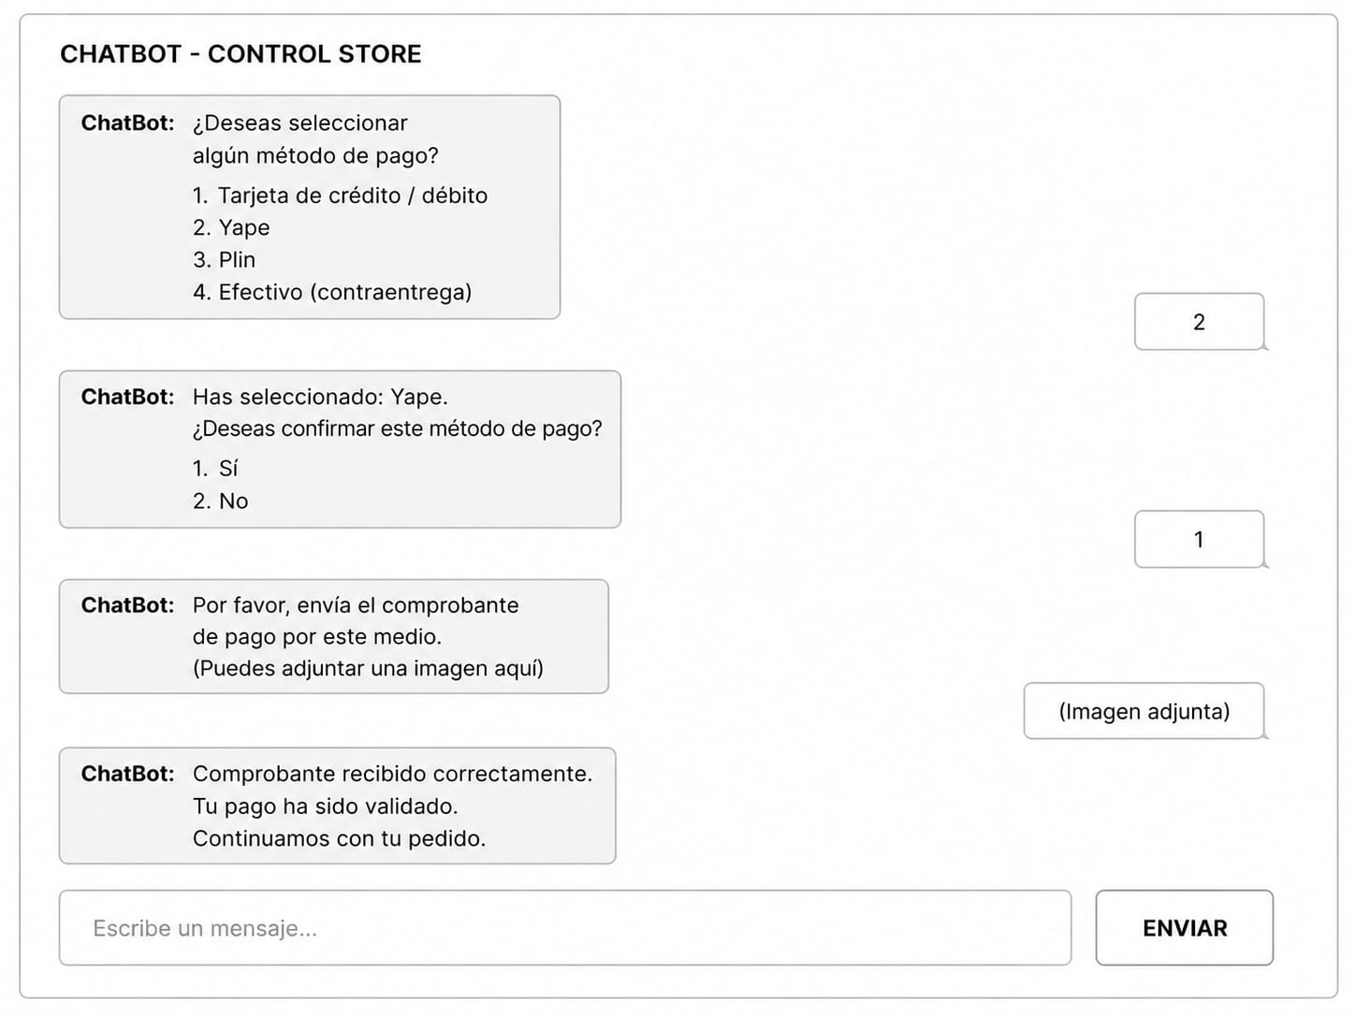
Nota. Pantalla de selección del método de pago dentro del flujo de confirmación del pedido. El cliente elige entre Tarjeta de crédito/débito, Yape, Plin o Efectivo (contraentrega). Tras la selección, el sistema solicita el comprobante de pago según corresponda. Elaboración propia (ADSO, CONTROL STORE, 2026).
Figura 8
CU21 (INCLUDE) – Mostrar Resumen y Total del Pedido (21.1)
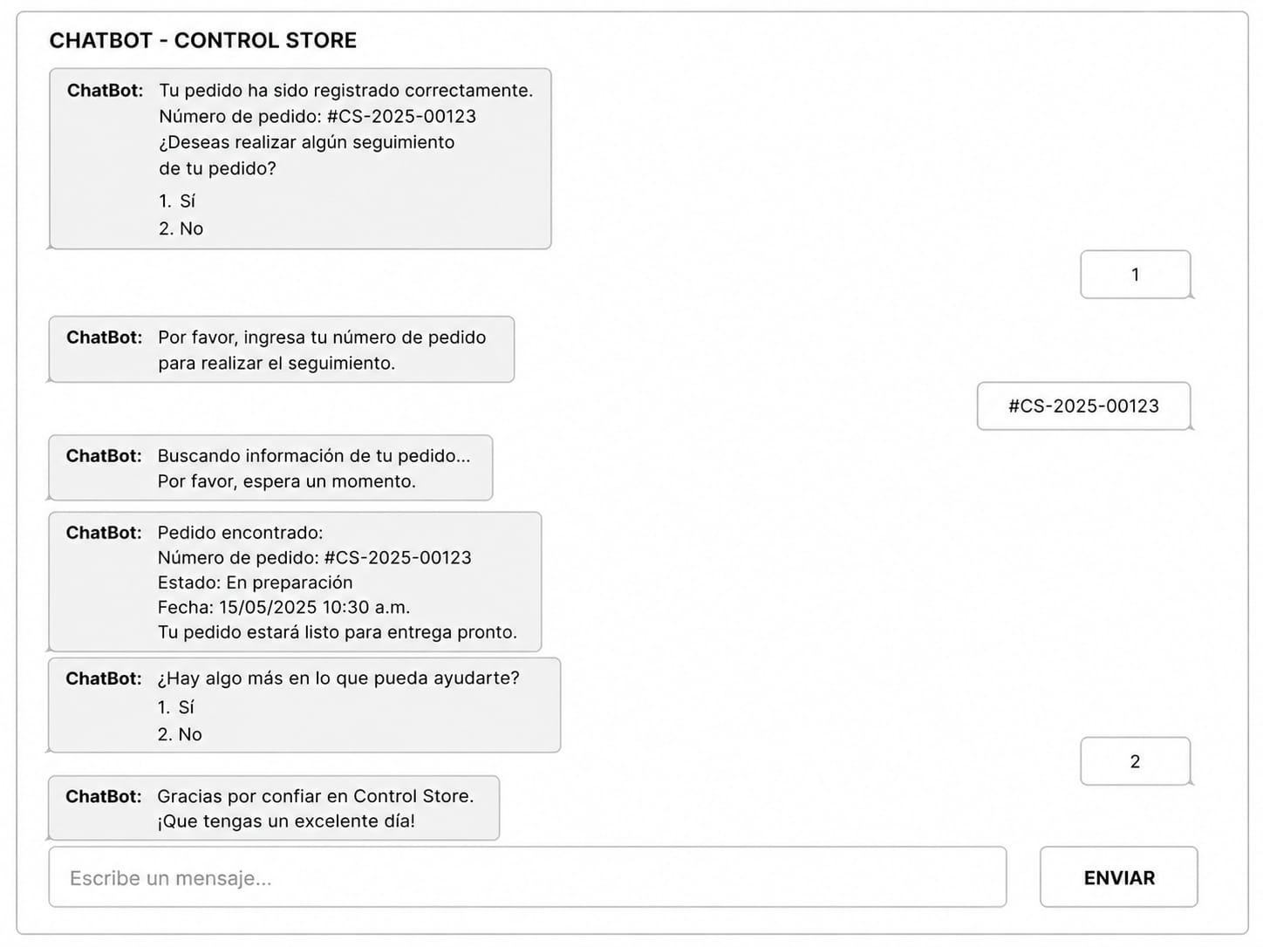
Nota. Inclusión activada al finalizar la confirmación del pedido. El sistema muestra el resumen completo del pedido registrado, incluyendo número de pedido, estado actual, fecha y la opción de realizar seguimiento mediante el número asignado. Elaboración propia (ADSO, CONTROL STORE, 2026).
Figura 9
CU21 (EXTEND) – Cancelación del Pedido por el Cliente
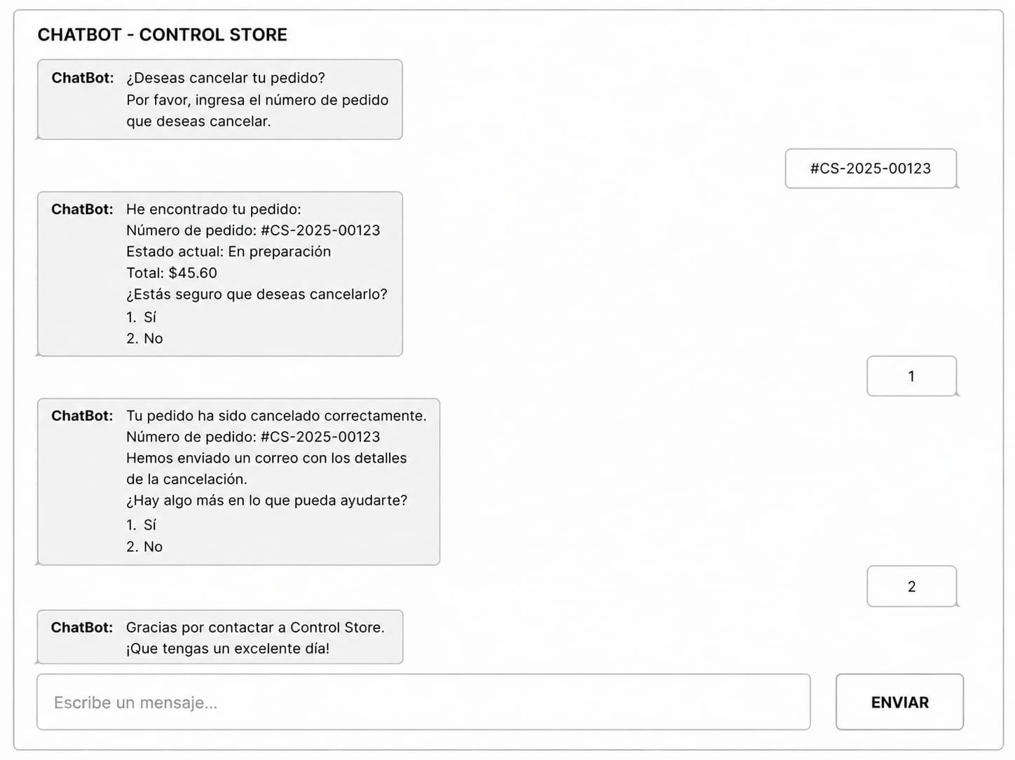
Nota. Extensión activada cuando el cliente decide cancelar un pedido existente. El sistema localiza el pedido por número, muestra su estado actual y total, solicita confirmación de cancelación y notifica el resultado enviando un correo con los detalles de la cancelación. Elaboración propia (ADSO, CONTROL STORE, 2026).
Figura 10
CU21 – Actualización de Datos de Contacto del Cliente
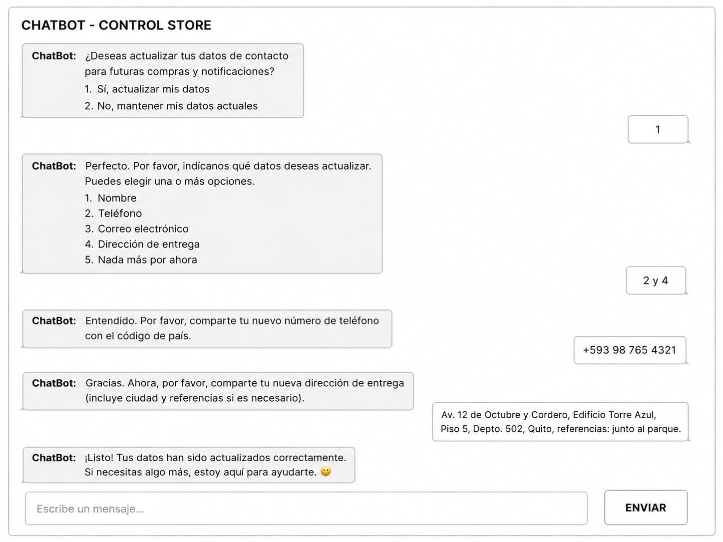
Nota. Flujo de actualización de datos de contacto del cliente a través del ChatBot. El cliente selecciona los campos a modificar (nombre, teléfono, correo, dirección) y proporciona los nuevos valores. El sistema confirma la actualización exitosa. Elaboración propia (ADSO, CONTROL STORE, 2026).

CU22 – Registrar Pedido en Sistema
Figura 11
CU22 – Formulario de Registro de Pedido en Sistema (Administrador)
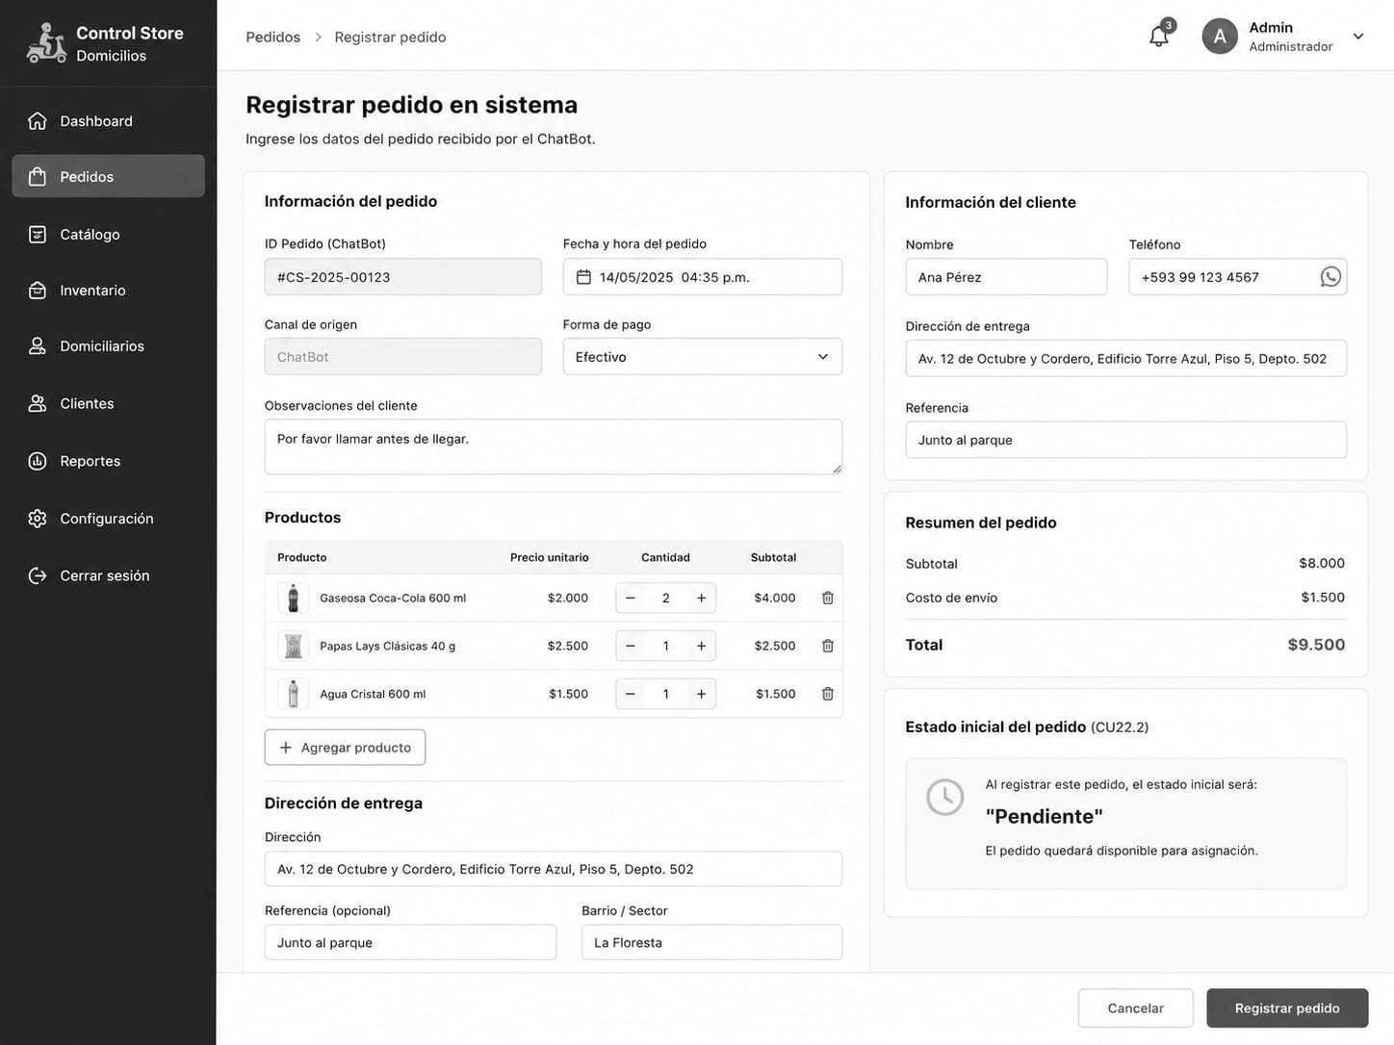
Nota. Formulario de registro de pedido en el sistema, disponible para el Administrador. Incluye información del pedido (ID ChatBot, fecha, canal, forma de pago, observaciones), información del cliente, productos con cantidades y subtotales, dirección de entrega y resumen con estado inicial "Pendiente". Elaboración propia (ADSO, CONTROL STORE, 2026).
Figura 12
CU22 (INCLUDE) – Guardar Pedido en BD y Estado Inicial "Pendiente" (22.1 / 22.2)
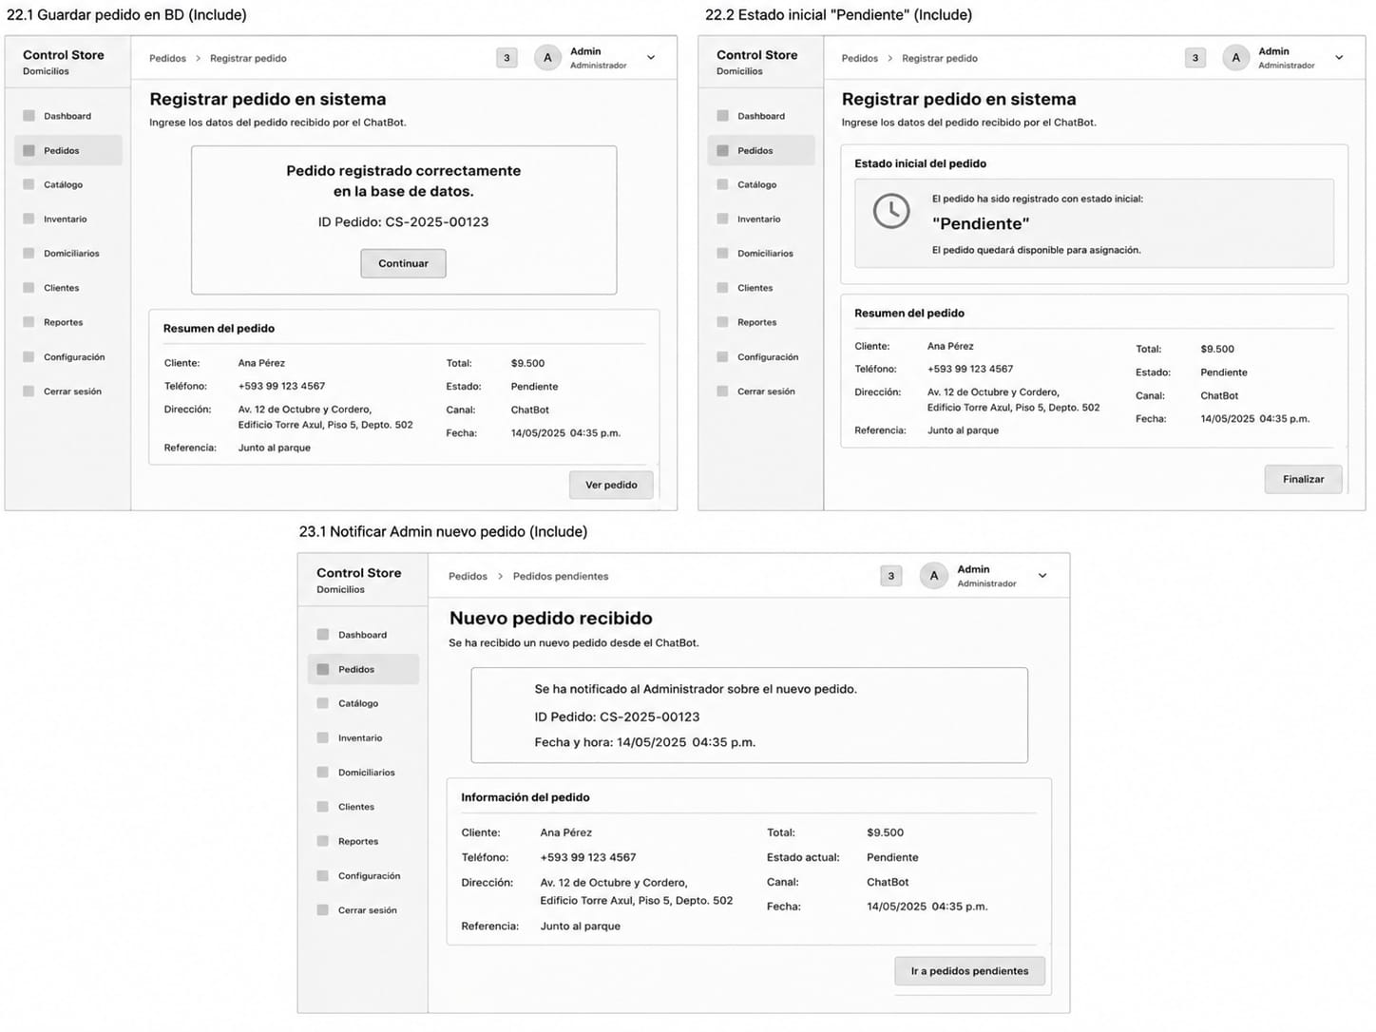
Nota. Proceso de guardado del pedido en la base de datos (22.1) y asignación del estado inicial "Pendiente" (22.2). El sistema confirma el registro exitoso con el ID de pedido y muestra el resumen del pedido. El pedido queda disponible para asignación a un domiciliario y se notifica al Administrador sobre el nuevo pedido recibido (23.1). Elaboración propia (ADSO, CONTROL STORE, 2026).

CU23 – Asignar Domiciliario
Figura 13
CU23 (INCLUDE) – Cambiar Estado a "Alistando" (23.2)
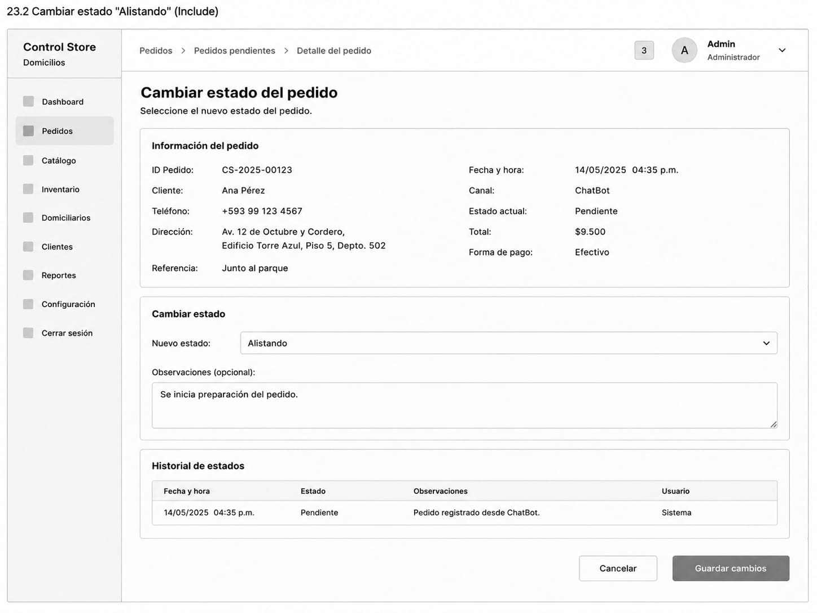
Nota. Inclusión activada al asignar un domiciliario al pedido. El sistema despliega el formulario de cambio de estado con la opción "Alistando", permite agregar observaciones y registra el historial de estados del pedido. El Administrador guarda los cambios para iniciar la preparación. Elaboración propia (ADSO, CONTROL STORE, 2026).
Figura 14
CU23 (INCLUDE) – Cambiar Estado a "Alistando" – Confirmación (23.2)

Nota. Segunda vista del proceso de cambio de estado a "Alistando". Muestra el historial actualizado de cambios de estado del pedido, incluyendo la transición desde "Pendiente" al nuevo estado "Alistando", con fecha, hora y usuario responsable. Elaboración propia (ADSO, CONTROL STORE, 2026).

CU24 – Actualizar Estado del Pedido
Figura 15
CU24 (EXTEND) – Sin Domiciliarios Disponibles (24.1)
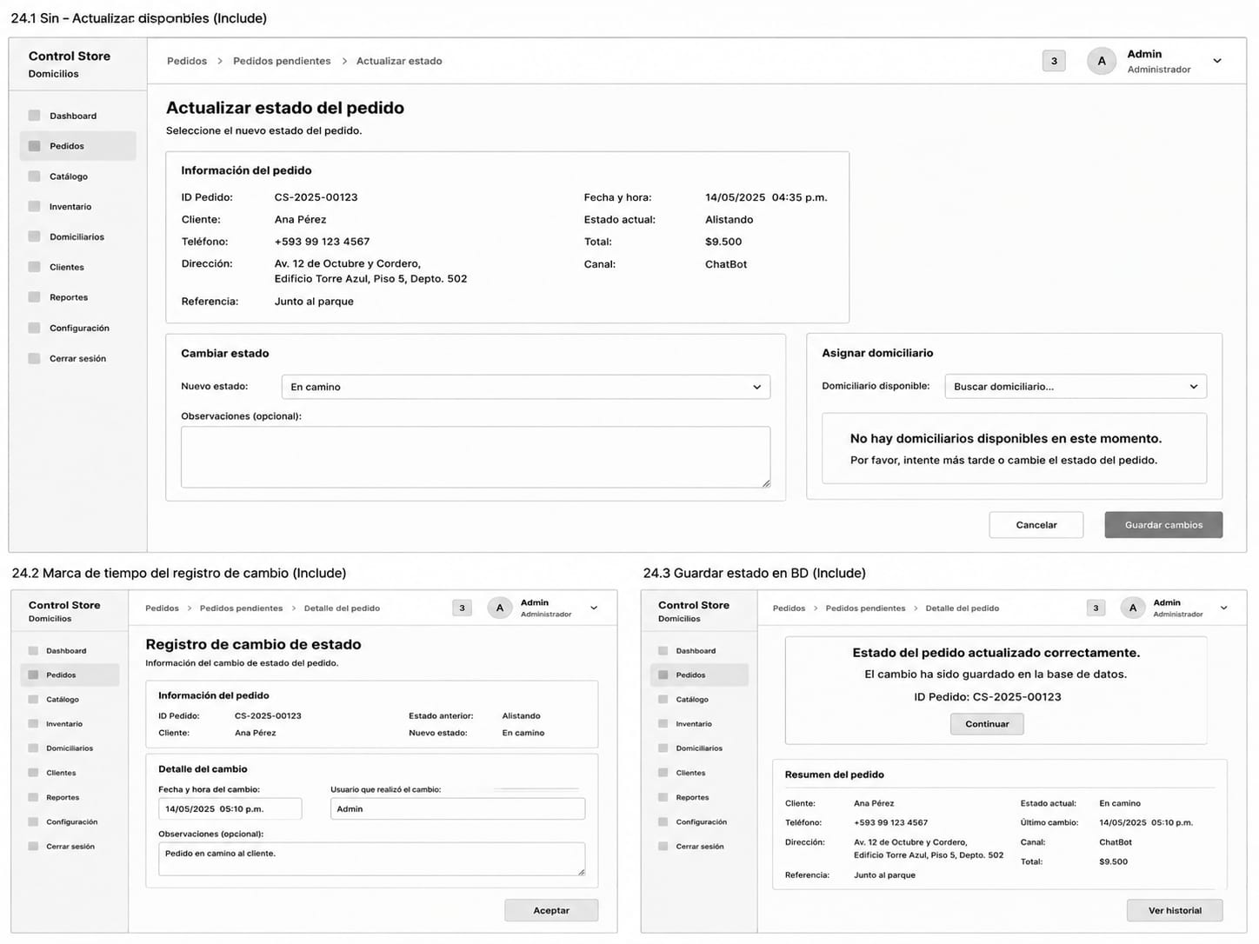
Nota. Extensión activada cuando el Administrador intenta asignar un domiciliario pero no hay disponibles en ese momento. El sistema muestra la advertencia en el panel de asignación e impide continuar hasta que haya un domiciliario disponible o se cambie el estado del pedido. Elaboración propia (ADSO, CONTROL STORE, 2026).
Figura 16
CU24 (INCLUDE) – Marca de Tiempo del Registro de Cambio (24.2)
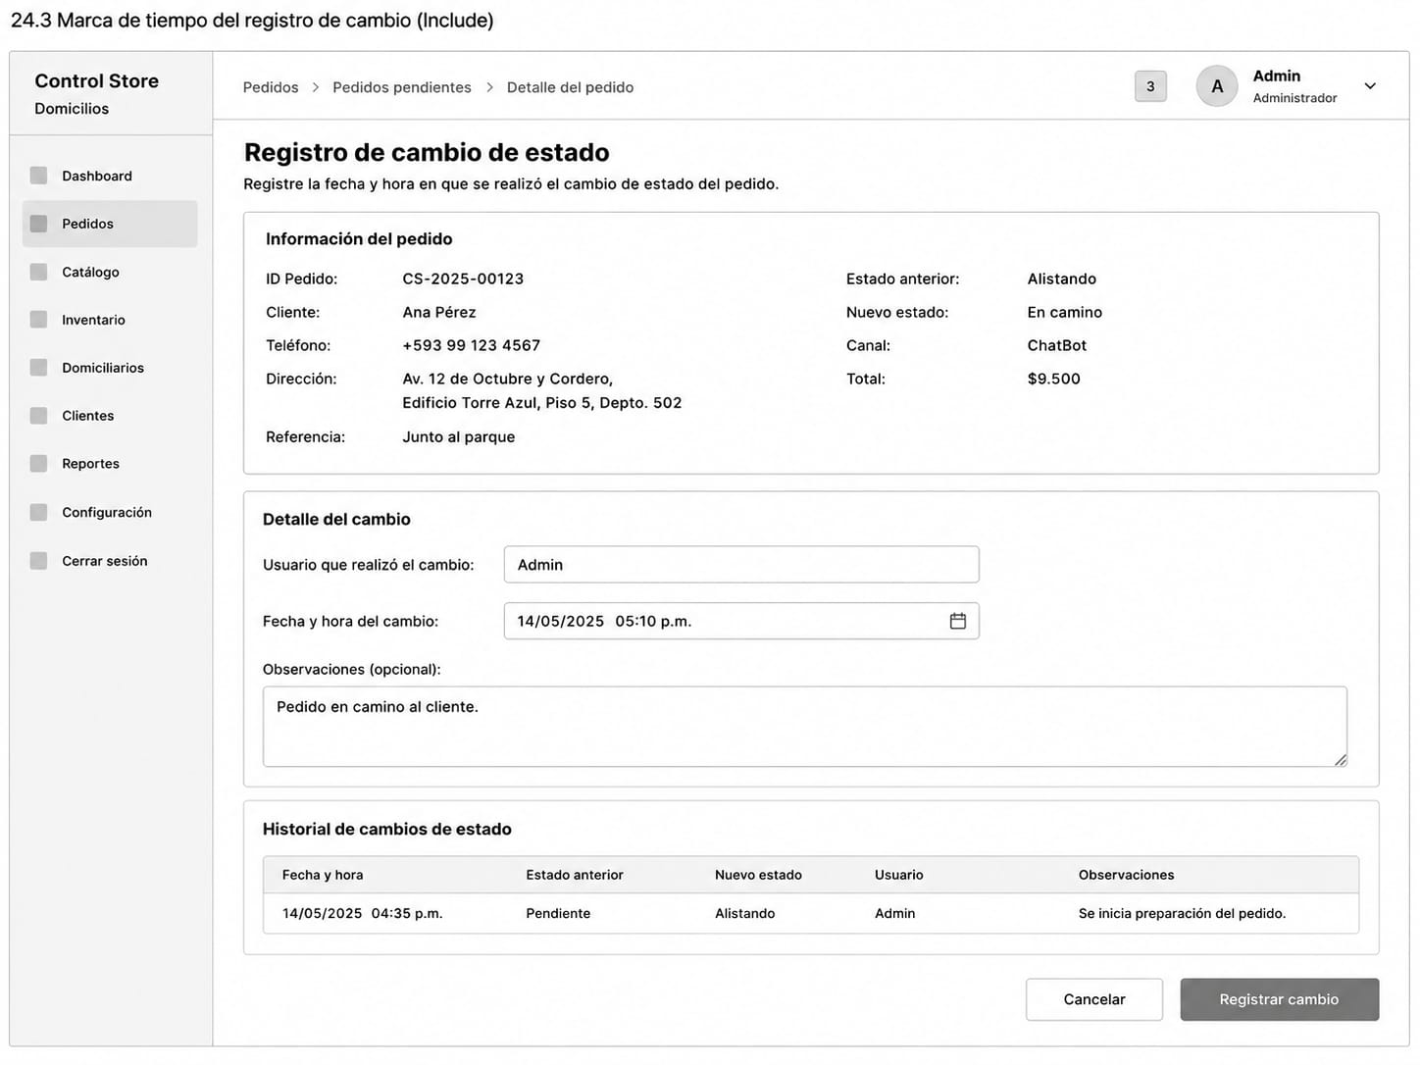
Nota. Registro del cambio de estado del pedido con marca de tiempo. El sistema captura la fecha y hora exacta del cambio, el usuario responsable y las observaciones opcionales. Se muestra el historial actualizado de estados para trazabilidad completa. Elaboración propia (ADSO, CONTROL STORE, 2026).
Figura 17
CU24 (INCLUDE) – Guardar Estado en BD (24.3) e Historial de Cambios (24.4 / 24.5)
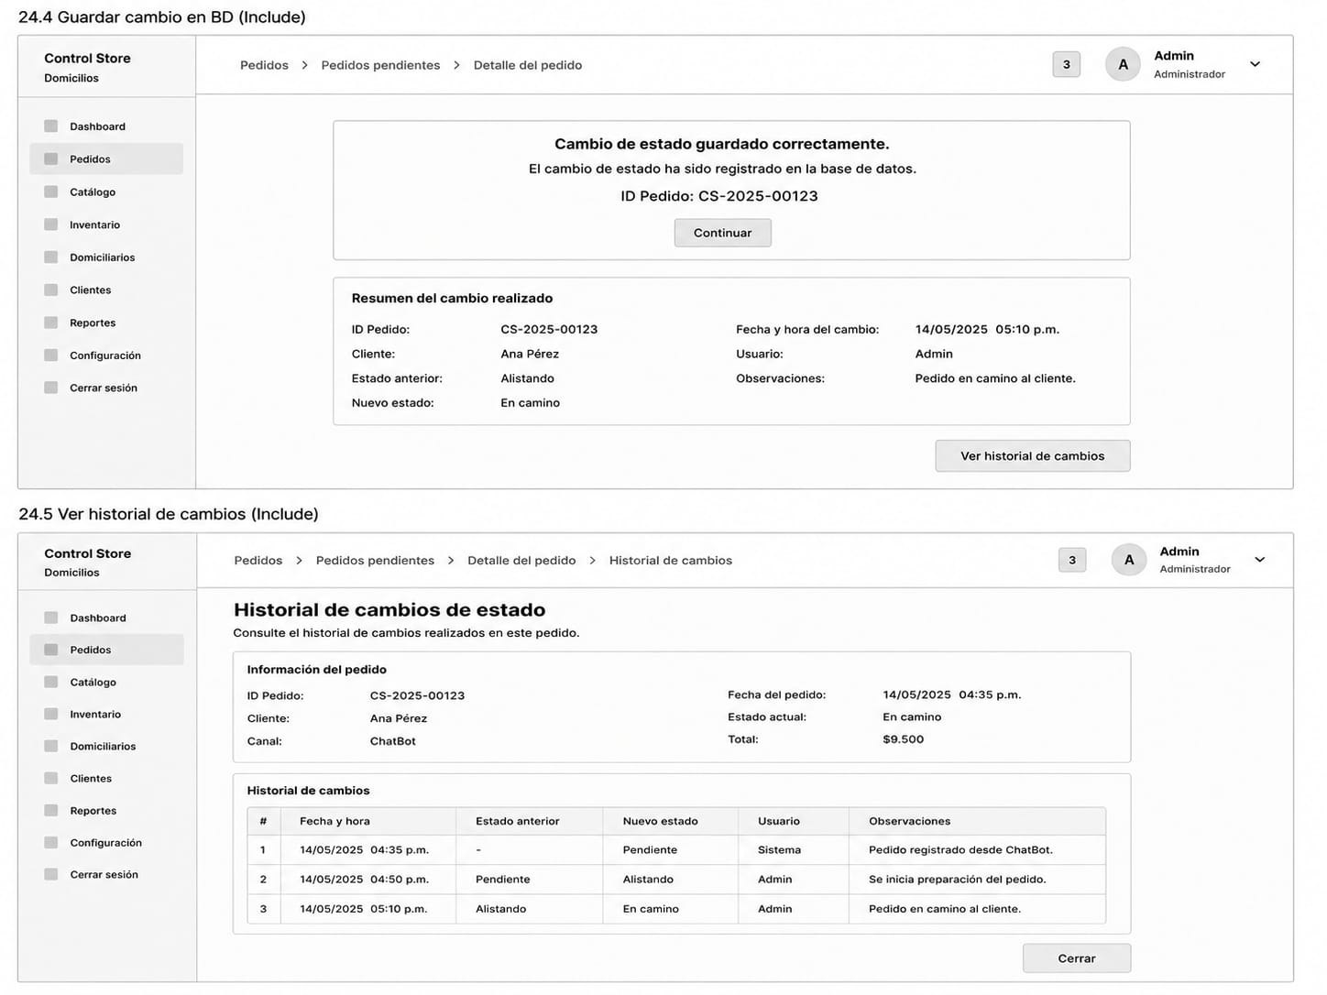
Nota. Confirmación de guardado del cambio de estado en la base de datos (24.3) e historial completo de cambios de estado (24.5). El sistema registra cada transición de estado con fecha, estado anterior, nuevo estado, usuario responsable y observaciones, garantizando trazabilidad total del pedido. Elaboración propia (ADSO, CONTROL STORE, 2026).

CU25 – Notificar Estado al Cliente
Figura 18
CU25 – Notificación del Estado del Pedido al Cliente (ChatBot)
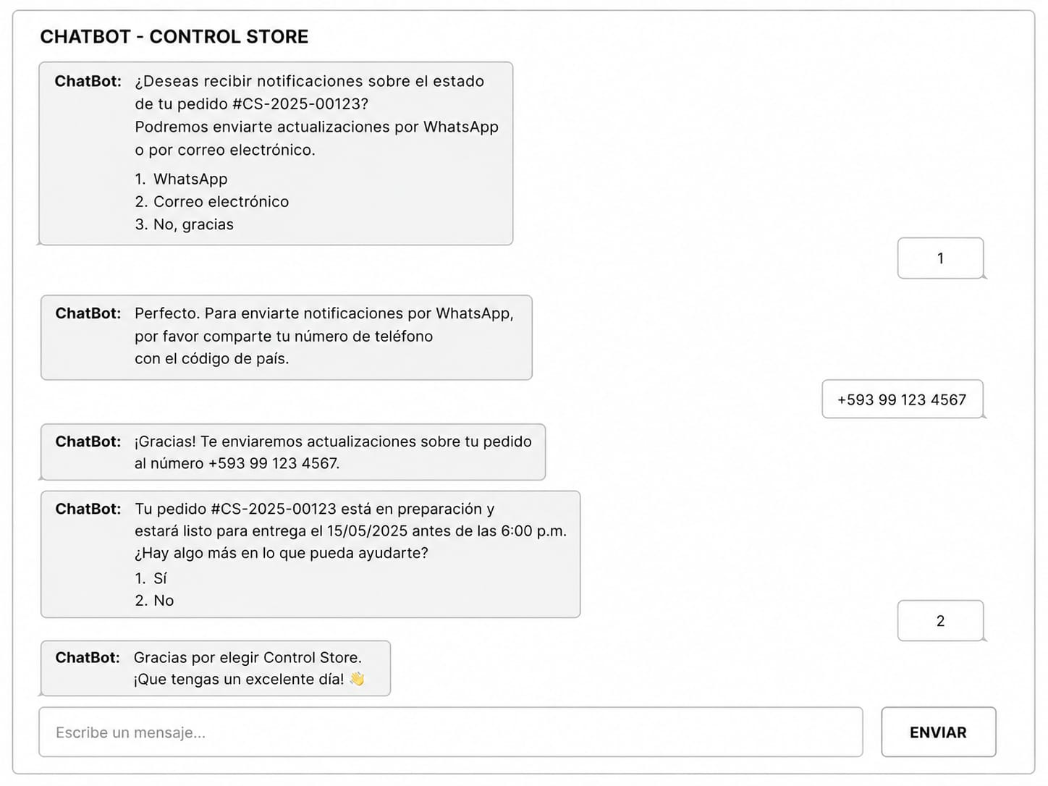
Nota. Interfaz de notificación del estado del pedido al cliente a través del ChatBot. El sistema consulta el pedido por número, confirma el estado actual ("En preparación"), la fecha estimada de entrega y ofrece al cliente suscribirse a notificaciones por WhatsApp o correo electrónico. Elaboración propia (ADSO, CONTROL STORE, 2026).
Figura 19
CU25 (EXTEND) – Marcar Pedido como "No Entregado" y Reprogramar
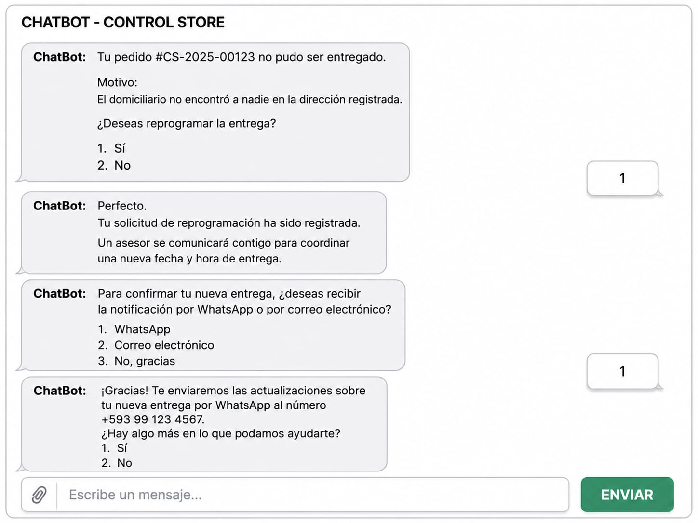
Nota. Extensión activada cuando el domiciliario no logra entregar el pedido. El ChatBot notifica al cliente el motivo de la no entrega, ofrece reprogramar la entrega y permite al cliente seleccionar el canal de notificación para la nueva fecha. Un asesor se comunicará para coordinar. Elaboración propia (ADSO, CONTROL STORE, 2026).
Figura 20
CU25 – Generar Comprobante de Compra
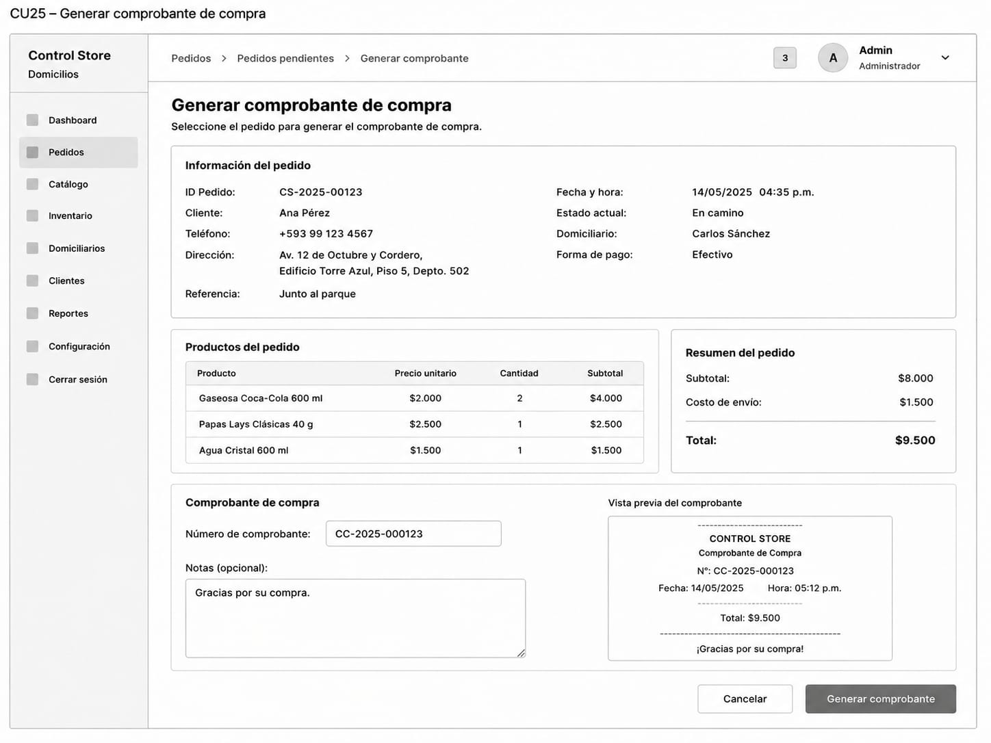
Nota. Panel de generación del comprobante de compra disponible para el Administrador. Muestra la información completa del pedido, los productos adquiridos con sus precios, el resumen financiero y una vista previa del comprobante con número CC-2025-000123, listo para ser generado y enviado al cliente. Elaboración propia (ADSO, CONTROL STORE, 2026).
Figura 21
CU25 (INCLUDE) – Guardar Comprobante Generado en BD (25.1)
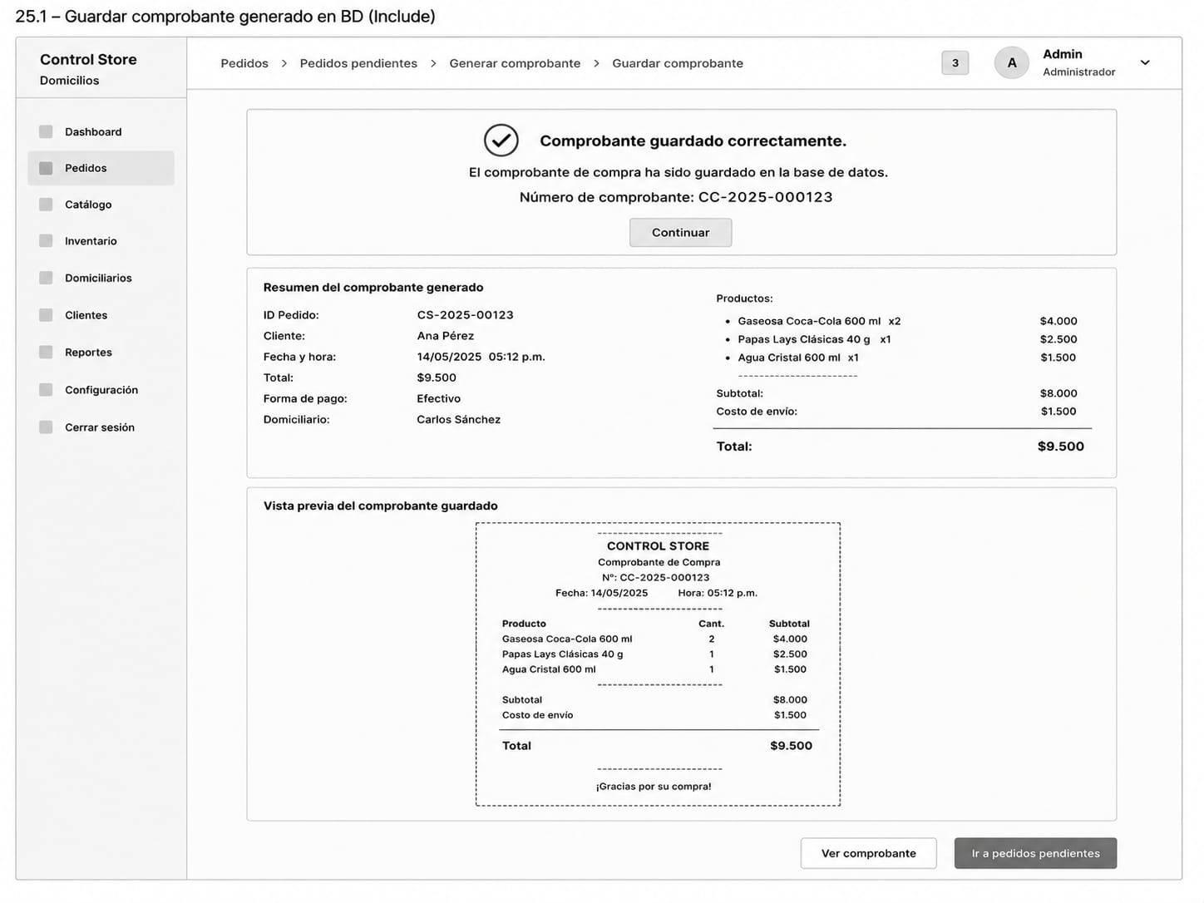
Nota. Proceso de guardado del comprobante de compra en la base de datos. El sistema confirma el almacenamiento exitoso con el número de comprobante CC-2025-000123, muestra el resumen del comprobante generado con detalle de productos, subtotal, costo de envío y total, junto con la vista previa del documento. Elaboración propia (ADSO, CONTROL STORE, 2026).
Figura 22
CU25 (EXTEND) – Enviar Mensaje WhatsApp al Cliente (25.2)
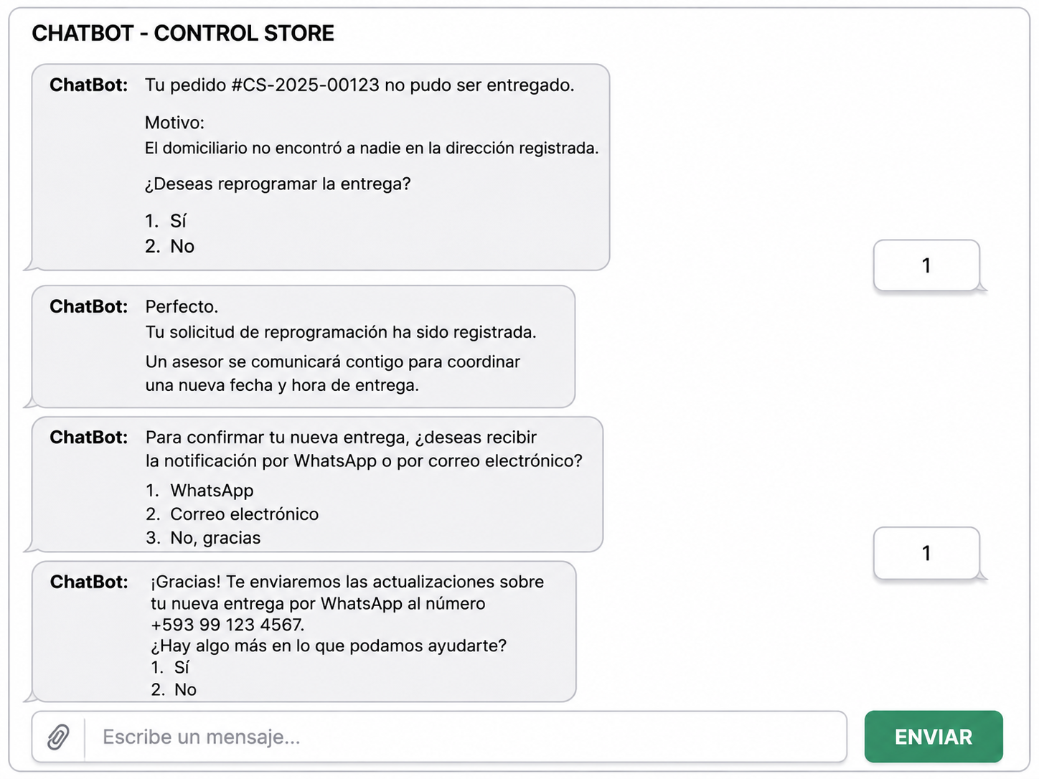
Nota. Extensión activada para el envío de mensaje WhatsApp al cliente en caso de no entrega del pedido. El sistema notifica el motivo de la no entrega, registra la solicitud de reprogramación y confirma al cliente el canal de notificación seleccionado (WhatsApp) con el número de contacto registrado. Elaboración propia (ADSO, CONTROL STORE, 2026).

Referencias
ADSO. (2026). CONTROL STORE: Sistema de Gestión de Inventario – Módulo 4. Prototipos de alta fidelidad y diagramas UML. Servicio Nacional de Aprendizaje (SENA).

